TD3

1 Modèles et Persistance des données

* 1. Persistance des données

*Que signifie JPA ?*

La Java Persistence API (abrégée en **JPA**), est une interface de programmation Java permettant aux développeurs d'organiser des données relationnelles dans des applications utilisant la plateforme Java.

* 1. Présentation des modèles (dans app/models)

Question 2 : Les deux modèles sont : *Product* et *User*.

Question 3 : C’est une variable d’identifiant unique venant de la base de données.

Question 4 : C’est une simple classe **Java** qui respecte certaines conventions sur le nommage, la construction et le comportement des méthodes.

* 1. Présentation de la vue (dans app/views)

Question 5 : La liste des 5 vues :

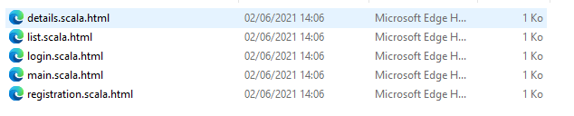

Question 6 : Il sert a détaillé un produit.

Question 7 : Listing 1 est un lien cliquable qui affiche le détail des *Products*

Question 8 : Listing 2 permet de supprimer les *Products* quand on clique dessus

Question 9 : Le *registration.scala* permet de s’enregistrer la première fois et *login.scala* permet de se connecter si on a déjà un compte enregistrer.

* 1. Présentation des contrôleurs

Question 10 : Dans la classe *Application* les méthodes sont *Login* et *Authenticate*.

Question 11 : Les Arraylist contient les produits. La Arraylist a une taille dynamique cela veut dire qu’elle peut s’adapter.

Question 12 : Affiche un message ‘success’ après avoir entré l’email.

Question 13 :

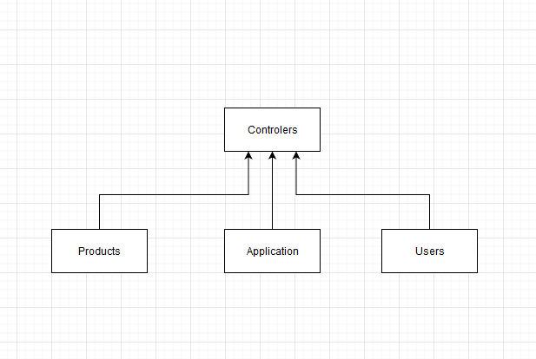

* 1. Analyses des routes dans dossier *conf*

Question 14 : Le :/ean permet de récupérer la code barre ean déjà existant.

Question 15 :

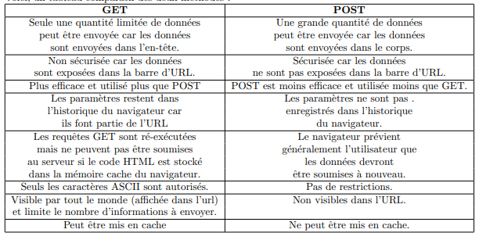

Question 16 : Le fichier *messages* permet de mettre des messages d’erreur si certain paramètres sont appliqué.

* 1. Compréhension générale

Question 17 : Le dossier DAO est un objet d'accès aux données.

Question 18 :